**PONTIFÍCIA UNIVERSIDADE CATÓLICA DE MINAS GERAIS**

**PUC Minas Virtual**

**Pós-graduação *Lato Sensu* em Engenharia de *Software***

Projeto Integrado

Relatório Técnico

Sistema de Gestão de Estacionamentos

Gustavo Azevedo Costa

Belo Horizonte

Agosto de 2022

# Projeto Integrado

**Sumário**

Projeto Integrado 4

1. Cronograma de Trabalho 5

2. Introdução 6

3. Definição Conceitual da Solução 7

3.1 Diagrama de Casos de Uso 7

3.2 Requisitos Funcionais 8

3.3 Requisitos Não-funcionais 9

4. Protótipo Navegável do Sistema 9

5. Diagrama de Classes de Domínio 13

## Cronograma de Trabalho

|  |  |  |  |
| --- | --- | --- | --- |
| **Datas** | | **Atividade / Tarefa** | **Produto / Resultado** |
| **De** | **Até** |
| 01 / 03 / 22 | 01 / 04 / 22 | 1. Pesquisa e contextualização do problema | Introdução |
| 01 / 04 / 22 | 01 / 06 / 22 | 1. Esboço do sistema e levantamento dos requisitos funcionais | Casos de uso, protótipo |
| 01 / 06 / 22 | 10 / 08 / 22 | 1. Levantamento dos requisitos não funcionais, esboço do funcionamento | Diagrama de classes |
| __ / __ / __ | __ / __ / __ |  |  |
| __ / __ / __ | __ / __ / __ | 5. |  |
| __ / __ / __ | __ / __ / __ | 6. |  |
| __ / __ / __ | __ / __ / __ | 7. |  |
| __ / __ / __ | __ / __ / __ | 8. |  |
| __ / __ / __ | __ / __ / __ | 9. |  |
| __ / __ / __ | __ / __ / __ | 10. |  |
| __ / __ / __ | __ / __ / __ | 11. |  |
| __ / __ / __ | __ / __ / __ | 12. |  |
| __ / __ / __ | __ / __ / __ | 13. |  |
| __ / __ / __ | __ / __ / __ | 14. |  |
| __ / __ / __ | __ / __ / __ | 15. |  |
| __ / __ / __ | __ / __ / __ | 16. |  |
| __ / __ / __ | __ / __ / __ | 17. |  |
| __ / __ / __ | __ / __ / __ | 18. |  |

**Observação: acrescente ou retire linhas, caso seja necessário.**

## Introdução

Nos últimos 15 anos a quantidade de veículos automotores mais do que dobrou no Brasil de aproximadamente 45 milhões para 111 milhões, no caso dos veículos mais usados para o uso pessoal (carros, caminhonetes e motocicletas) em 2006 haviam aproximadamente 38 milhões e em 2021 existiam 93 milhões, representando 83,8% da frota total (IBGE, 2021). Este aumento expressivo gerou diversas consequências para as cidades e rodovias como: dificuldade de organização do tráfego, maior necessidade de manutenção do asfalto, aumento de incidentes e acidentes, maior demanda de combustíveis fósseis e consequentemente maior emissão de gases poluentes, e dificuldade para conseguir vagas de estacionamento seguras e acessíveis (MATIAS, Átila, 2022).

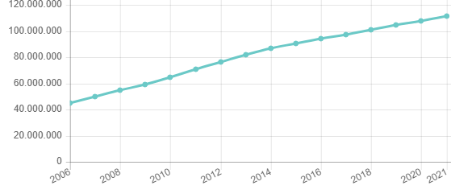

1 - Quantidade de veículos automotores no Brasil

*Fonte:* [*https://cidades.ibge.gov.br/brasil/pesquisa/22/28120?tipo=grafico*](https://cidades.ibge.gov.br/brasil/pesquisa/22/28120?tipo=grafico)

Devido à grande densidade demográfica das grandes cidades as casas e apartamentos estão cada vez menores e boa parte dos moradores não tem espaço para estacionar seus automóveis em garagens próprias. Nas vias públicas é tendência entre as prefeituras a cobrança de tarifa de estacionamentos rotativos também chamado “Zona Azul”, onde o condutor deve pagar o valor que em média é de R$ 5,00 por hora nas capitais (Fonte: https://blog.usezapay.com.br/transito/estacionamento-rotativo). Ao deixar o seu automóvel na rua as pessoas também se preocupam com a insegurança, dificuldades de encontrar vagas e possíveis acidentes que possam causar prejuízos, somente no primeiro trimestre de 2021 o estado de São Paulo teve 13 mil veículos furtados, o que significa que em média 6 automóveis subtraídos por hora (fonte: <https://monitormercantil.com.br/sp-tem-13-mil-furtos-e-5-mil-roubos-de-carros-no-1o-trimestre/>).

Uma alternativa para ter seu veículo seguro e acessível são os estacionamentos privados, que são locais organizados para permitir que clientes possam estacionar de maneira acessível e segura, há anos atrás ficavam localizados somente nas grandes cidades próximo à locais de grande movimentação de pessoas como aeroportos, shoppings, rodoviárias, faculdades, centros de convenções e etc. Porém atualmente é percebido um movimento de criação de pequenos espaços localizados nos bairros residenciais e áreas com menor fluxo de pessoas, mas diferentemente das grandes empresas estes novos locais geralmente pertencem a pessoas que estão buscando empreender com um valor relativamente baixo de investimento, e isto somado à falta de conhecimento sobre a digitalização dos negócios, faz com que para gerenciar este tipo de negócio utilizem de meios não tecnológicos como anotações manuais em papel, o que acaba gerando ineficiência (maior tempo de espera para acessar, sair e realizar o pagamento), ineficácia (a dificuldade de organizar em um papel pode gerar dúvidas e divergência de informações importantes), aumento de custos a longo prazo (pois é necessário contratar mais pessoas), falta de divulgação (ausência de marketing digital) e consequentemente desvalorização do serviço e perda de receita.

Para permitir que estes empreendedores possam gerenciar bem este tipo de negócio será desenvolvido um sistema web que permitirá de forma organizada, intuitiva e prática a realização das principais tarefas necessárias para a operação de um estacionamento privado de pequeno e médio porte, o que resultará em um maior controle das vagas, maior praticidade para os clientes, melhor controle dos pagamentos, redução de custos operacionais, maior clareza e acessibilidade ao registro de informações, maior divulgação (devido aos meios digitais) e consequentemente maior valorização do serviço.

O objetivo geral deste trabalho é apresentar a descrição do projeto e desenvolvimento de um sistema web para o gerenciamento de estacionamentos privados de pequeno e médio porte.

Os objetivos específicos são:

* Descrever a modelagem e análise de requisitos do sistema.
* Apresentar o padrão arquitetural e desenvolver a interface do sistema.
* Descrever o projeto de banco de dados, desenvolvimento do MVP e testes de software

## Diagrama de Casos de Uso

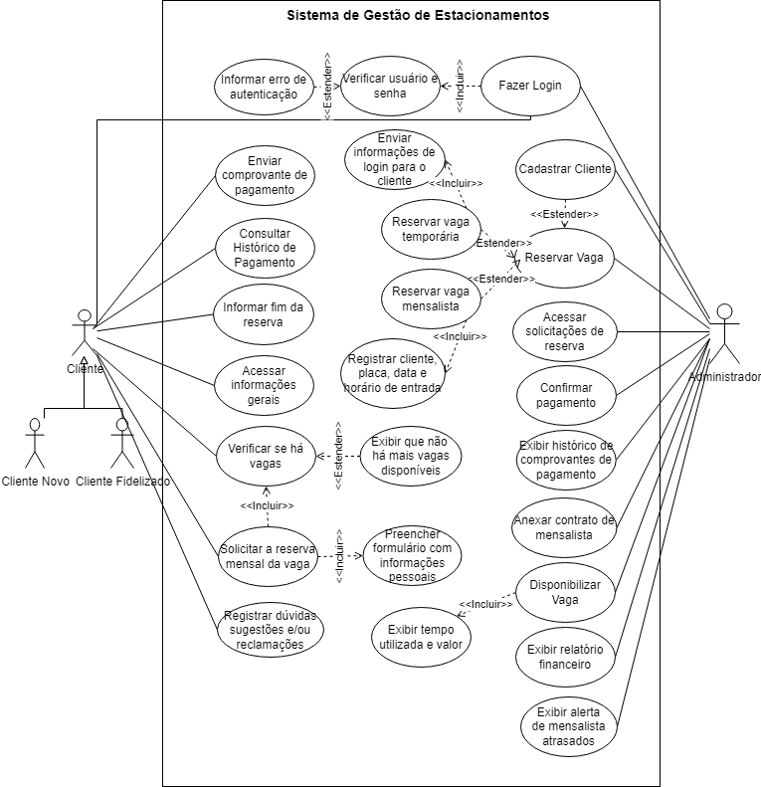

## Requisitos Funcionais

|  |  |  |  |
| --- | --- | --- | --- |
| **ID** | **Descrição Resumida** | **Dificuldade (B/M/A)\*** | **Prioridade**  **(B/M/A)\*** |
| RF01 | O sistema deve exibir na página inicial uma seção descrevendo o negócio, localização e telefone para contato. | B | A |
| RF02 | O sistema deve exibir na página inicial de forma gráfica um layout similar ao real do estacionamento. | M | B |
| RF03 | O sistema deve permitir a visualização do status das vagas de forma gráfica e escrita. | A | A |
| RF04 | O sistema deve permitir o login de dois tipos de usuários: cliente e administrador. | M | M |
| RF05 | O sistema deve conter na página inicial um link da API do Whatsapp para entrar em contato com o administrador. | B | B |
| RF06 | O sistema deve permitir o registro de dúvidas, reclamações ou sugestões. | B | M |
| RF07 | O sistema deve permitir ao cliente novo a solicitação de reserva de vaga de mensalista se houver. | A | A |
| RF08 | O sistema deve permitir ao cliente logado anexar e enviar o comprovante de pagamento mensal. | M | M |
| RF09 | O sistema deve permitir ao cliente logado a consultar os comprovantes e histórico de pagamentos. | M | B |
| RF10 | O sistema deve permitir ao cliente logado informar que não irá mais reservar a vaga como mensalista. | M | M |
| RF11 | O sistema deve permitir ao administrador gerenciar os dados dos clientes. | M | A |
| RF12 | O sistema deve permitir ao administrador gerenciar as solicitações de reserva. | A | A |
| RF13 | O sistema deve permitir ao administrador confirmar que o pagamento mensal foi realizado. | B | B |
| RF14 | O sistema deve permitir ao administrador consultar o histórico de pagamento de todos os clientes. | M | A |
| RF15 | O sistema deve permitir ao administrador anexar e salvar o contrato associado a cada cliente mensalista. | M | M |
| RF16 | O sistema deve permitir o administrador gerenciar as vagas. | A | A |
| RF17 | O sistema deve exibir o relatório financeiro por período: quinzenal, mensal e anual. | M | M |
| RF18 | O sistema deve alertar de forma gráfica e em lista caso existam clientes mensalistas atrasados. | M | B |
| RF19 | O sistema deve informar ao cliente no ato da solicitação de reserva as regras de funcionamento do estacionamento com termo de concordância. | M | B |
| RF20 | O sistema deve calcular e informar as informações e o valor a ser cobrado para reservas temporárias | M | A |

* B = Baixa, M = Média, A = Alta.

**.**

## Requisitos Não-funcionais

|  |  |  |
| --- | --- | --- |
| **ID** | **Descrição** | **Prioridade**  **B/M/A** |
| RNF01 | O sistema deve ser responsivo para aplicações desktop e mobile. | B |
| RNF02 | O sistema deverá ser desenvolvido na linguagem Python e frameworks Django ou Flask e ReactJS. | M |
| RNF03 | O sistema deve ter tempo de resposta máximo de 500 ms. | A |
| RNF04 | O sistema deve ter disponibilidade de 95%. | A |
| RNF05 | O sistema deve permitir o acesso de até 200 usuários simultaneamente. | A |
| RNF06 | O sistema deve permitir gerenciar até 50 vagas. | M |
| RNF07 | O sistema deve armazenar todos os dados de reservas temporárias para análise posterior. | B |
| RNF08 | As alterações dos dados cadastrais só podem ser realizadas pelo administrador autenticado. | A |

* B = Baixa, M = Média, A = Alta.

**.**

## Protótipo Navegável do Sistema

Link para o protótipo direto do Figma:

<https://www.figma.com/proto/SIj0z9KFYvmCMYaedGKNJK/Estacionamento?node-id=2%3A2&scaling=contain&page-id=0%3A1&starting-point-node-id=2%3A2>

Link para o vídeo de apresentação do protótipo no Googledrive:

<https://drive.google.com/file/d/11aky3jyEH5_T_gYuG001FOp-6XWIcTMu/view?usp=sharing>

Wireframes:

1. Home Page

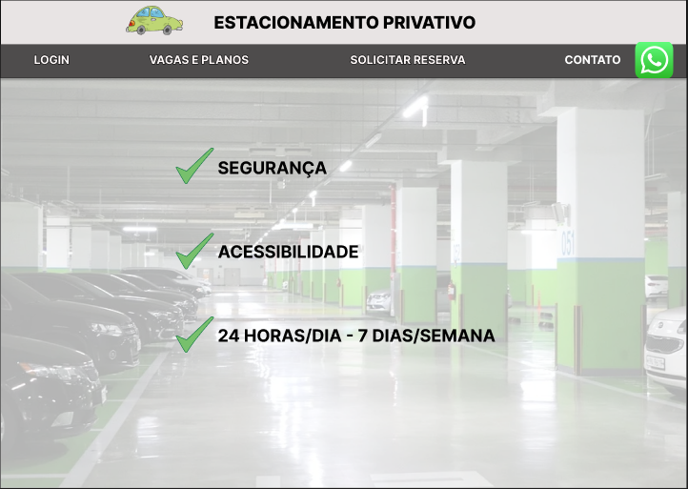

2 – Caso de uso – Visualizar planos e vagas

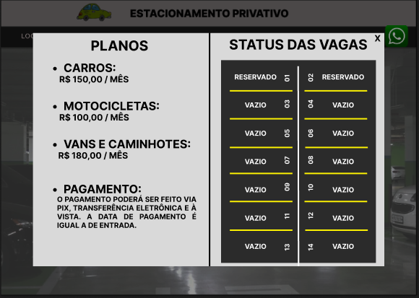

3 – Caso de uso: Solicitação de reserva

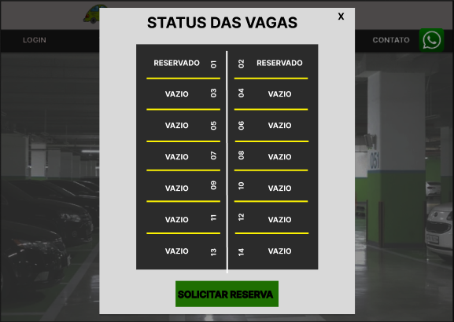

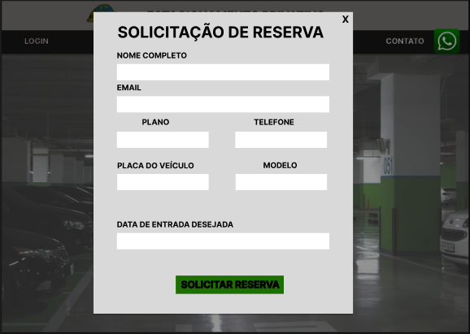

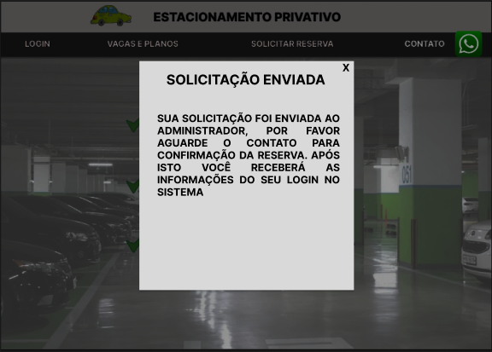

1. – Caso de uso: Gerenciamento de Vagas

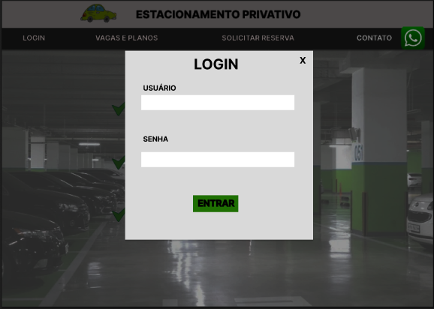

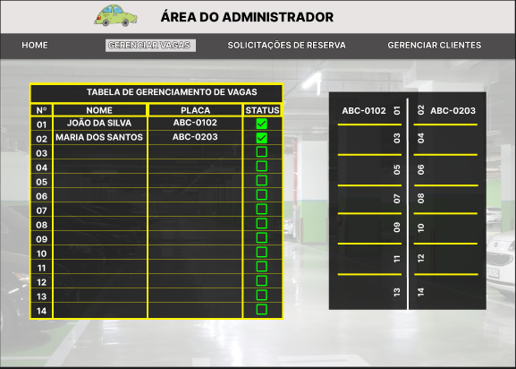

Diagrama de Classes de Domínio

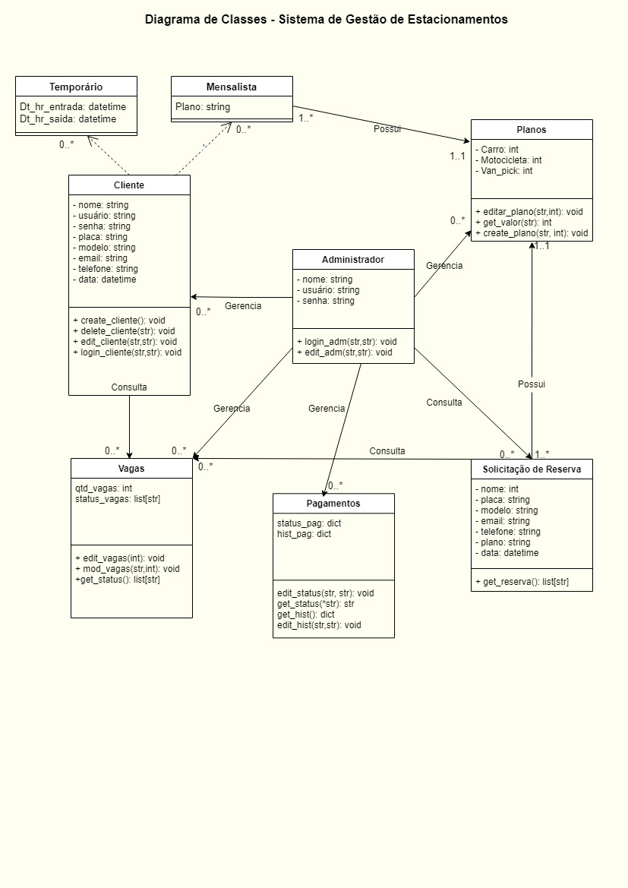

## Apropriação de Horas no Projeto

|  |  |  |
| --- | --- | --- |
| **Histórico de apropriação de horas** | | |
| **Data do registro** | **Atividade** | **Quantidade de horas** |
| 01 / 04 / 22 | Pesquisa e contextualização do problema | 30 Horas |
| 01 / 06 / 22 | Esboço do sistema e levantamento dos requisitos funcionais | 60 Horas |
| 10 / 08/ 2022 | Levantamento dos requisitos não funcionais, esboço do funcionamento | 60 Horas |
|  |  |  |
|  |  |  |
|  |  |  |
|  |  |  |